openEuler内核编程技术

实训指导书

第十三章 第5讲
《 A-Tune的模型训练实战》

软件所制

术语表
英文 | 中文 | 含义 | 别名
A-Tune |  | 自动AI系统调优工具
Gitee | 码云 | 国内的代码托管协作开发平台

第十三章 第5讲 A-Tune的模型训练实战

子任务1：自定义业务类型的profile（15mins）

相关知识
- A-Tune支持的特性与业务模型
根据应用的负载特征，A-Tune将业务分为11大类，各类型的瓶颈点和A-Tune支持的应用请参见下表
业务大类 | 业务类型 | 瓶颈点 | 支持的应用
default | 默认类型 | 算力、内存、网络、IO各维度资源使用率都不高 | N/A
webserver | web应用 | 算力瓶颈、网络瓶颈 | Nginx、Apache Traffic Server
database | 数据库 | 算力瓶颈、内存瓶颈、IO瓶颈 | Mongodb、Mysql、Postgresql、Mariadb
big-data | 大数据 | 算力瓶颈、内存瓶颈 | Hadoop-hdfs、Hadoop-spark
middleware | 中间件框架 | 算力瓶颈、网络瓶颈 | Dubbo
in-memory-database | 内存数据库 | 内存瓶颈、IO瓶颈 | Redis
basic-test-suite | 基础测试套 | 算力瓶颈、内存瓶颈 | SPECCPU2006、SPECjbb2015
hpc | 人类基因组 | 算力瓶颈、内存瓶颈、IO瓶颈 | Gatk4
storage | 存储 | 网络瓶颈、IO瓶颈 | Ceph
virtualization | 虚拟化 | 算力瓶颈、内存瓶颈、IO瓶颈 | Consumer-cloud、Mariadb
docker | 容器 | 算力瓶颈、内存瓶颈、IO瓶颈 | Mariadb
- Tune当前支持以上全部11大类15款应用负载类型自动优化。

- 自定义模型
除了当前支持的11大类和15款应用， A-Tune支持同时支持用户自定义并训练新模型。
用户可以根据自己的业务场景， 方便的利用A-Tune框架采集数据，训练匹配的精准匹配的业务模型，以及自动应用优化配置。
定义新模型的操作流程如下：
- ​ 用define命令定义一个新应用的profile
- ​ 用collection命令收集应用对应的系统数据
- ​ 用train命令训练得到模型
本次实训的示例使用stress-ng压测了一个高cpu负载的应用场景。针对该场景定义了profile，对应的优化项配置，采集了相应的数据， 训练了新的模型，希望通过对以上三个步骤的练习，实践自定义新模型的过程。
训练新模型至少需要采集两组数据， 因此本次实训同时也定义了无压测时的应用场景。

任务描述
- 了解atune-adm define命令，理解各项options的含义。
- 自定义业务类型，以及对应的优化项的配置文件。
- 执行atune-adm define命令， 设置自定义的业务类型和对应的优化项配置。

审核要求
- 正确理解atune-adm define命令。
- 提交自定义的业务类型的优化项的配置文件。
- 正确执行atune-adm define命令， 成功配置自定义的业务类型和对应的优化项配置。
- 提交操作步骤的运行截图。

参考答案
- 参考答案
atune-adm define命令用于添加用户自定义的应用场景，及对应的profile优化项。
命令格式
atune-adm define <service_type> <application_name> <scenario_name> <profile_path>参数说明
参数 | 描述
service_type | 业务大类，一级业务分类
application_name | 业务类型，二级业务分类
scenario_name | 业务应用场景，三级业务分类
profile_path | 优化项配置文件

- 优化项配置文件
针对高CPU负载的业务场景， 可以通过优化sysctl 中的vm.dirty_background_ratio和vm.dirty_ratio两个参数，减少脏页同步，增大cache容量。优化前和优化后的值，参见下表
优化项 | 默认值 | 优化值
vm.dirty_background_ratio | 10 | 50
vm.dirty_ratio | 20 | 80

低cpu场景优化项配置
[root@localhost test_profile]# cat lowcpu.conf
[main]
include = default-default

[sysctl]
vm.dirty_background_ratio = 10
vm.dirty_ratio = 20
高cpu场景优化项配置
[root@localhost test_profile]# cat highcpu.conf
[main]
include = default-default

[sysctl]
vm.dirty_background_ratio = 50
vm.dirty_ratio = 80
- 执行atune-adm define命令
定义低cpu场景profile
- 业务大类： basic
- 业务类型：cpu
- 业务应用场景：lowcpu
atune-adm define basic cpu lowcpu ./lowcpu.conf
定义高cpu场景profile
- 业务大类： basic
- 业务类型：cpu
- 业务应用场景：highcpu
atune-adm define basic cpu highcpu ./highcpu.conf
执行atune-adm list命令确认profile设置成功
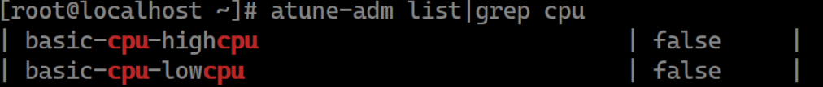

子任务2：采集业务场景的数据(30mins)

相关知识
见1.1中自定义模型的过程介绍相关知识。

任务描述
- 了解atune-adm collection命令，理解各项options的含义。
- 执行atune-adm collection命令，采集自定义业务场景的数据，用于后续的模型训练。

审核要求
- 成功执行atune-adm collection命令，采集自定义业务场景的数据。
- 提交操作步骤的运行截图。

参考答案
- 参考答案
atune-adm collection命令采集业务运行时系统的全局资源使用情况以及OS的各项状态信息，并将收集的结果保存到csv格式的输出文件中，作为模型训练的输入数据集。
命令格式
atune-adm collection <OPTINOS>
OPTIONS
参数 | 描述
--filename, -f | 生成的用于训练的csv文件名：名称*-*时间戳.csv
--output_path, -o | 生成的csv文件的存放路径，需提供绝对路径
--disk, -b | 业务运行时实际使用的磁盘，如/dev/sda
--network, -n | 业务运行时使用的网络接口，如eth0
--app_type, -t | 标记业务的应用类型，作为训练时使用的标签
--duration, -d | 业务运行时采集数据的时间，单位秒，默认采集时间1200秒
--interval，-i | 采集数据的时间间隔，单位秒，默认采集间隔5秒

- 执行atune-adm collection命令，采集自定义业务场景的数据
参数 | 取值 | 说明
--filename | basic_cpu | 任意命名即可
--Interval | 5 | 间隔越小，采集的数据越密集
--duration | 300 | 时长越长，采集的数据越丰富
--output_path | ～/data | 任意指定即可
--disk | vda2 | 需要指定正确的系统磁盘
--network | eth0 | 需要指定正确的系统网络接口
--app_type | basic-cpu-highcpu  basic-cpu-lowcpu | 指定list命令中的profile类型
采集低cpu场景数据
采集高cpu场景数据
确认数据采集成功

子任务3：训练自定义模型 (30mins)

相关知识
见1.1中自定义模型的介绍和相关知识

任务描述
- 了解atune-adm train命令，理解各项options的含义。
- 执行atune-adm train命令，训练自定义模型。

审核要求
- 成功执行atune-adm train命令，训练自定义模型。
- 提交操作步骤的运行截图。

参考答案
- 参考答案
atune-adm train命令使用采集的数据进行模型的训练。
命令格式
atune-adm train <OPTINOS>
OPTIONS
参数 | 描述
--data_path, -d | 存放模型训练所需的csv文件的目录
--output_file, -o | 训练生成的新模型

- 执行atune-adm train命令，训练自定义模型
- 确认模型生成成功
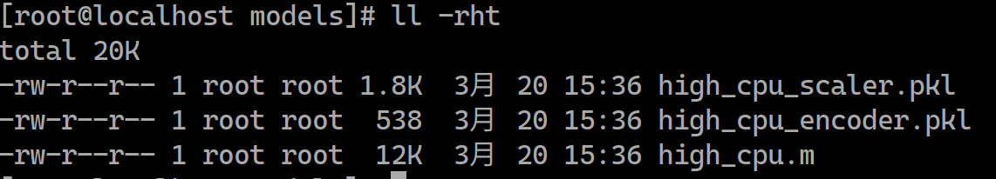

子任务4：应用自定义模型 (15mins)

相关知识
见1.1中自定义模型的介绍和相关知识

任务描述
- 应用自定义模型，识别当前系统的业务类型，并自动优化。

审核要求
- 成功应用自定义模型，识别当前系统的业务类型，并自动优化。
- 提交操作步骤的运行截图。

参考答案
一、参考答案
- 启动stress-ng工具对cpu进行压力测试
- 执行atune-adm analysis，指定自定义的新模型
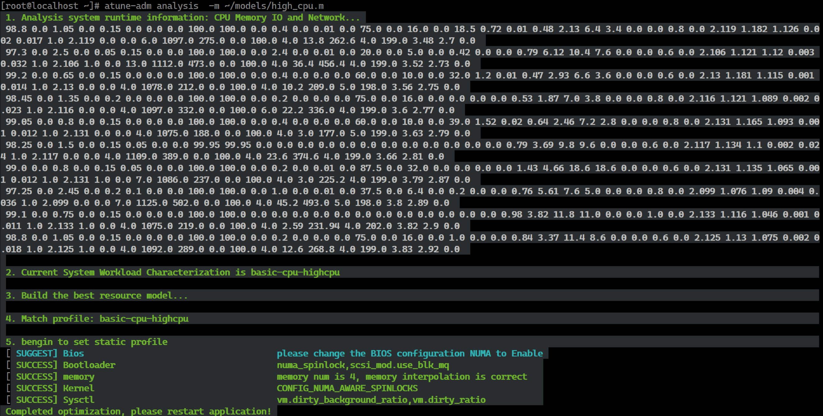
确认优化配置项被正确设置
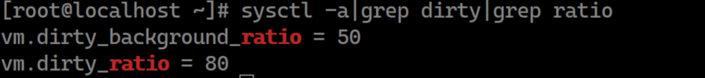
说明
- 通过-m指定训练出来的新模型
- 从step2看出， 系统负载类型被识别为正确的新定义的负载类型basic-cpu-highcpu
- 从step5看出， Sysctl的设置了vm.dirty_background_ratio和vm.dirty_ratio两项优化。
- 通过sysctl命令， 再次确认，vm.dirty_background_ratio和vm.dirty_ratio被成功优化。

